|  |  |
| --- | --- |
| Министерство образования Республики Беларусь  Учреждение образования «Полоцкий государственный университет» | |
|  | Факультет информационных технологий  Кафедра технологий программирования |
| Лабораторная работа №1 по курсу «Разработка пользовательских интерфейсов»  «Организация диалога пользователя с программной системой при директивно диалоговой форме взаимодействия» | |
| Выполнил | Студент гр. 21-ИТ-1  Макеёнок Д.И. |
| Проверила | Виноградова А.Д. |
| Полоцк, 2023г. | |

**Цель работы:** изучение и приобретение навыков разработки интерфейса CLI (Command line interface) – директивно-диалоговых форм взаимодействия с программной системой на основе командных файлов (bat-файлов).

**Ход работы**

CLI (англ. Command line interface) – интерфейс командной строки – разновидность текстового интерфейса (CUI) между человеком и компьютером, в котором инструкции компьютеру даются в основном путём ввода с клавиатуры текстовых строк (команд), в UNIX-системах возможно применение мыши. Также известен под названием консоль. В диалоговом взаимодействии пользователя с программной системой выделяются 2 типа сообщений: входные сообщения, порождаемые пользователем с помощью средств ввода информации и выходные сообщения, формируемые системой с помощью средств вывода и отображения информации.

**Задание:**

1. Создайте bat-файл.

2. Согласно индивидуальной схеме организуйте пользовательское меню. Содержание меню придумайте самостоятельно.

3. Оформите отчет. В отчете обязательно должен быть сценарий в виде листинга с комментариями и скриншоты работы запущенного файла.

4. Продемонстрируйте выполненную работу преподавателю.

**Вариант 8**

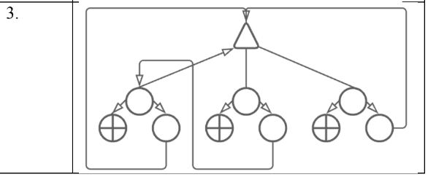

Листинг 1.1 - программы:

@echo off

:start

echo you at main menu

echo 1 - registration 12

echo 2 - login 13

set /p var=input:

if "%var%" == "1" goto 12

if "%var%" == "2" goto 13

:12

echo you at registration 12

echo 1 - exit 23

echo 2 - accept user agreement 24

set /p var=input:

if "%var%" == "1" goto 23

if "%var%" == "2" goto 24

:23

goto exit

:24

echo you accept user agreement 22

echo 1 - create a new profile 11

set /p var=input:

if "%var%" == "1" goto 11

:11

echo you create a new profile 11

echo 1 - exit 21

echo 2 - edit profile 22

echo 3 - main menu

set /p var=input:

if "%var%" == "1" goto 21

if "%var%" == "2" goto 22

if "%var%" == "3" goto start

:21

goto exit

:22

echo you edit profile 22

echo 1 - main menu

set /p var=input:

if "%var%" == "1" goto start

:13

echo you login 13

echo 1 - exit 25

echo 2 - enter password 26

set /p var=input:

if "%var%" == "1" goto 25

if "%var%" == "2" goto 26

:25

goto exit

:26

echo you enter password 26

echo 1 - main menu

set /p var=input:

if "%var%" == "1" goto start

:exit

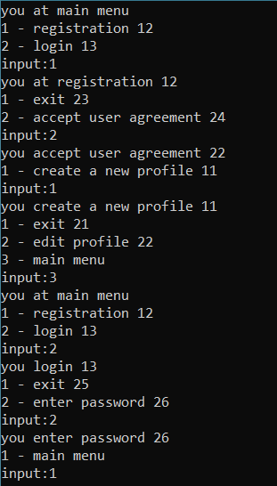

Рисунок 1. Результат работы программы

**Вывод:**

В ходе лабораторной работы был изучены и приобретены навыки разработки интерфейса CLI (Command line interface) – директивно-диалоговых форм взаимодействия с программной системой на основе командных файлов (bat-файлов).